Díjkiosztó és társulati ülés az OPERA Csillagóra gáláján
Brickner Szabolcs, Kovács István és Szegedi Csaba a Magyar Állami Operaház kamaraművészei, Melnyik Tatyjana az évad étoile-ja az OPERA 2023/24-es szezonjában. A dalszínház társulati ülésén dr. Ókovács Szilveszter főigazgató bejelentette: Rajna Martin első karmesterként, Halász Péter pedig első vendégkarmesterként tevékenykedik a jövőben az intézményben. A Csillagóra gálát megelőző napon került sor a Seregi László-díj ünnepélyes átadására, amelynek idei kitüntetettje Pártay Lilla koreográfus.
Az operaélet legrangosabb kitüntetésének számít – különösen német nyelvterületen – a Kammersänger-cím, amelyet az OPERA vezetése több mint tíz éve honosított meg a magánénekeseknek odaítélhető „A Magyar Állami Operaház Kamaraénekese” cím létrehozásával. Az elismerés kiemelt honoráriummal párosul a következő évadok főszerepei kapcsán, így az aktív szólisták iránti megbecsülést kívánja kifejezni, értékelve tehetségüket és teljesítményüket. A balettművészek körében azonos célt szolgál a „A Magyar Nemzeti Balett Étoile-ja” cím, amely a francia balett hagyományaiból táplálkozik. Mindkét díjat a hagyományos évadzáró Csillagóra-gálán adják át az OPERA művészeinek.
A 2018/2019-es szezon után a 2023/24-ban is a Magyar Állami Operaház Kamaraénekese kitüntető cím birtokosa Szegedi Csaba. A Magyar Bronz Érdemkereszttel és Melis György-díjjal kitüntetett bariton 2007 óta énekel az OPERÁ-ban, az idei évadban Prokofjev Háború & béke című művének magyarországi bemutatójában, Andrej Bolkonszkij szerepében nyújtott emlékezetes alakítást, emellett Barak (Az árnyék nélküli asszony), Enrico (Lammermoori Lucia), Marcello (Bohémélet) és Tiborc (Bánk bán) figuráit keltette életre, legközelebb pedig a júliusi operaházi Pillangókisasszony-előadásokban, Sharpless megformálójaként találkozhat vele a közönség. A következő évadban az Arabella (Mandryka), a Bajazzók (Tonio), a Carmina Burana, Az istenek alkonya (Gunther), valamint ismételten a Bohémélet, a Háború és béke előadásaiban, továbbá a Pillangókisasszony szeptemberi dubaji vendégjátékán és operaházi koncertszerű változatában lép színpadra.
Ugyancsak az évad kamaraénekese a következő szezonban Brickner Szabolcs. A tekintélyes nemzetközi karriert is befutó tenor szintén 2007-ben mutatkozott be az OPERÁ-ban, az elmúlt évadban pedig Pierre Bezuhovot alakította a Háború & béke magyarországi bemutatójának főszerepei közül, a májusban színre vitt Idomeneo, Kréta királya előadásban pedig a címszerepet formálta meg. Emellett újra látható volt mint Hunyadi László, A Rajna kincsében Froh-ként debütált, a júliusi Pillangókisasszony-sorozatban pedig Pinkerton szerepében lép majd a színpadra. A következő évadban a Bohémélet (Rodolfo), a Nabucco (Izmael), a Pelléas és Mélisande (Pelléas), valamint a Traviata (Alfredo) főszerepeit énekli, közreműködik Verdi Requiemjében, és továbbra is megformálja szerepeit a Hunyadi László, a Háború és béke előadásaiban, illetve a Pillangókisasszony dubaji vendégjátékán és budapesti koncertszerű változatában.
A Magyar Állami Operaház Kamaraénekese cím harmadik kitüntetettje a 2023/24-es évadban Kovács István. A Magyar Érdemrend lovagkeresztjével és Oláh Gusztáv emlékplakettel is elismert basszista, aki 1997 óta lép fel az OPERÁ-ban, az elmúlt szezon során a Tosca új bemutatójában Angelottit, a Háború & béke magyarországi premierjében pedig Ilja Rosztovot alakította, míg a húsvéti Máté-passiókban Jézus szerepét énekelte, az opera 2022 őszi japán turnéján Sarastrót (A varázsfuvola), múlt hétvégi nagy sikerű bukaresti vendégjátékán pedig Golaud-t alakította (Pelléas és Mélisande), A varázsfuvola nyári előadásaiban pedig ismét Sarastrót formálja meg. A következő évadban közreműködik az Artaban bemutatójában, szerepel a Parázsfuvolácska (Sarastro), A pikk dáma (Szurin), a Háború és béke, valamint a Pelléas és Mélisande (Golaud) előadásaiban, továbbá a Messiás és a Máté-passió című oratóriumok színpadi előadásaiban.
A 2019/2020-as szezon után a 2023/2024-es évadban is a Magyar Nemzeti Balett Étoile-ja Melnyik Tatyjana principál. A nemzetközileg is elismert, Magyar Arany Érdemkereszttel kitüntetett vezető balettművész, aki 2015 óta tagja a Magyar Állami Operaház balettegyüttesének, az idei évadban A makrancos Kata címszerepét, valamint Vetsera Máriát (Mayerling), Mária hercegnőt (A diótörő), Odette-et és Odile-t (A hattyúk tava), valamint Kitrit (Don Quijote) formálta meg nagy sikerrel az Operaház színpadán, emellett különböző operaházi és rangos külföldi gálákon képviselte a Magyar Nemzeti Balett együttesét. A társulat egyik vezető táncosaként a következő évadban is szerepel majd a tervek szerint A hattyúk tava, a Don Quijote, a Spartacus (Flavia), A diótörő, az Anyegin (Tatjana), a Mayerling, a Paquita-szvit, az Etűdök és A kalóz (Medora) előadásaiban.
A Magyar Állami Operaház Zenekari Kamaraművésze lett Ecseki Anikó I. hegedű szólamvezető, aki 22 éve tagja az OPERA együttesének, pozíciójában magas szintű szakmai tudása révén két évtizede megbízható sarokköve a zenekar működésének, egyben szeretett, megbecsült tagja is közösségnek. A Magyar Állami Operaház Énekkarának Kamaraművésze Kádár Ágota, aki épp tíz éve az alt szólam tagja, és kiváló hangi adottságai mellett fáradhatatlan, fegyelmezett munkavégzése és szakmai alázata tette érdemessé az elismerésre. A Magyar Nemzeti Balett Kamaraművésze Scrivener Louis tánckari művész, aki londoni Királyi Balettiskola elvégzése után 2020-ban csatlakozott a Magyar Állami Operaház balettkarához, az elmúlt évadban pedig a kis szólószerepek mellett már olyan főszerepeket is eltáncolt, mint Petruchio (A makrancos Kata), az Egérkirály (A diótörő), Siegfried (A hattyúk tava) vagy A Pygmalion-hatásban Leon.
A Magyar Állami Operaház Gyermekkarának Kamaraművésze Kirsch-Veszeli Jázmin szoprán, aki hét éve tagja a gyerekkórusnak. A Bartók Béla konzervatórium magánének szakos diákja az együttesben betöltött feladatai mellett az elmúlt évadban a Tosca Pásztorlányaként és A makrancos királylány Udvarmestereként lépett fel szólószerepben. A Magyar Nemzeti Balettintézet Kamaraművésze Pollák Julianna Éva II. évfolyamos növendék, aki idén tavasszal egyetlen magyar indulóként páratlan sikert elérve végzett a top 12-ben a világ legnagyobb balettversenyének számító Youth American Ballet Grand Prix-n korosztálya klasszikusbalett-kategóriájában. Az Operaházban eközben Marika (A diótörő), míg az Eiffel Műhelyház KisCsipke-előadásában Auróra, valamint a Csizmás Kandúr és a Kék Madár partnereként lépett színpadra szólistaszerepekben.
A díjátadó előtt az Operaház Székely Bertalan termében bensőséges keretek közt adták át az OPERA házi díjait is. Oláh Gusztáv kétszeres Kossuth-díjas, kiváló művész, az OPERA néhai főrendezője, vezető díszlet- és jelmeztervezője emlékére alapított emlékplakettet tehetsége, szorgalma, művészi és emberi magatartása elismeréseként Szennai Kálmán karmester, korrepetitor érdemelte ki, aki 1998 óta dolgozik az OPERÁ-ban, eddigi magas színvonalú szakmai munkáját pedig Komor-, Juventus- és Pless-díjjal, valamint Magyar Ezüst Érdemkereszttel is elismerték.
A karmestereknek és hangszeres művészeknek odaítélhető Ferencsik János-emlékdíjban Tóth János ütős, zenekari művész részesült, aki 1998 óta a Magyar Állami Operaház Zenekarának oszlopos tagja, míg a Komor Vilmos karmester emlékére alapított plakettet Keresztesi Bálint tubaművész érdemelte ki. Márk Tivadar, az OPERA egykori elismert jelmeztervezője előtt tisztelgő emlékplakett idei díjazottja Márton Richárd jelmeztervező kapta, aki az Idomeneo, Kréta királya és Az álruhás kertészlány c. Mozart-operák öltözékeinek megtervezése mellett az Operaház Újranyitógálájának stylistjaként is közreműködött. A Gela Lajos, az Erkel Színház egykori főügyelője emlékére alapított plakettet, amelyet az OPERA művészeti támogató területén dolgozó valamely munkatársa kaphat meg, idén Niklai Judit rendezőasszisztens vehette át, aki 2014 óta működik közre az OPERA produkcióinak létrehozásában és gondozásában. Az idei évadban az Idomeneo, Kréta királya bemutatójának rendezőasszisztensi munkája mellett a Hoffmann meséi és Az álarcosbál színpadra állítását irányította.
A Csillagóra gálát megelőző napon, az évad utolsó balettelőadásán került sor a Seregi László-díj átadására, amiben az idei évben Pártay Lilla részesült. A Nemzet Művésze címmel kitüntetett, Kossuth- és Liszt-díjas érdemes és kiváló művész, a Magyar Állami Operaház örökös tagja és mesterművésze aktív balettművész pályája kezdetétől készített koreográfiákat és balettbetéteket. Első egész estés balettje az OPERA együttese számára a 1991-ben bemutatott Anna Karenina volt, amiket a Wolfgang AMADEUS Mozart (2003), az Elfújta a szél (2007) és az Aranyecset (2013) követett. A Seregi László-díjat 2012-ben alapította a Magyar Állami Operaház Bán Teodóra és Kollár Eszter táncművészek javaslatára, a Kossuth-díjas koreográfusa életművének és munkásságának megőrzése, valamint továbbhagyományozása céljából.
A Csillagóra díjátadó a Magyar Állami Operaház évadzáró társulati ülése is volt egyben, ahol dr. Ókovács Szilveszter főigazgatónak először volt alkalma újraválasztása óta a művészekhez és munkatársakhoz szólni. Ennek keretében az elmúlt év gazdasági változásaira tekintettel 6%-os általános, és további 4%-os, teljesítmény alapú keresetemelést jelentett be az intézmény dolgozói számára, 2023. augusztus elsejétől, új ciklusa indulásától. A főigazgató kifejtette, hogy a járandóság emelésénél az intézmény pusztán saját bevételeire támaszkodhat, ezért is vált szükségesség, hogy az OPERA az idei évadtól 12 havi játékra álljon át, amire a kollégák megfelelő munkabeosztása és a felújított, klimatizálható Andrássy úti Ybl palota is lehetősége biztosít.
A személyi változásokról szólva a főigazgató bejelentette, hogy Kocsár Balázs ötéves kinevezésének lejártával várhatóan legalább egy évadon át a főzeneigazgatói poszt betöltetlen marad az OPERÁ-ban. A karmester az utóbbi 50 év leghosszabb főzeneigazgatói periódusa után vendégkarmesterként folytathatja munkáját az OPERA együtteseivel a következő öt évben: egyebek mellett ő vezényelheti Plácido Domingo Nabucco-előadásait és a Borisz Godunov ősváltozatának premierjét is. A nyertes főigazgatói pályázatban foglaltak szerint és a fiatalítás jegyében Rajna Martin, a Győri Filharmonikus Zenekar Junior Prima díjas vezető karmestere, a Bécsi Állami Operaházzal is szerződésben álló művész érkezik az első karmesteri pozícióra, egyebek mellett a Don Giovanni premierjét dirigálja. Kesselyák Gergely eddigi első karmester ugyancsak vendégkarmesterként folytathatja az OPERÁ-val az együttműködést a következő öt évadban, ajánlatában Verdi-operák szerepelnek, illetve saját Nabucco-rendezése, valamint az intézmény a 2024/25-ös szezonban – a korábbi ütemtervnek megfelelően – kitűzi Hazatérés című operájának ősbemutatóját. Dr. Ókovács Szilveszter ugyancsak bejelentette, hogy első vendégkarmesteri pozícióban visszatér a dalszínházhoz Halász Péter, a düsseldorfi Deutsche Oper am Rhein első karmestere, aki 2013 és 2016 között már betöltötte a Magyar Állami Operaház főzeneigazgatói és első karmesteri pozícióját. Halász Péter egyebek mellett a Ruszalka magyarországi bemutatóját dirigálja majd. A Magyar Állami Operaház ősszel induló 140. évadának programjában részt vesz az a három karmester is, aki az Almási-Tóth András művészeti igazgató által rendezett Csillagóra gálán a zenekart vezényelte: Hámori Máté (Rossini: Tell Vilmos-nyitány), Dénes István (opera- és balettrészletek) valamint Dobszay–Meskó Ilona (Kodály: Budavári Te Deum).
Sajtókapcsolat:
- Oláh András, kommunikációs projektvezető
- +36 1 814 7313
- olahandras@opera.hu
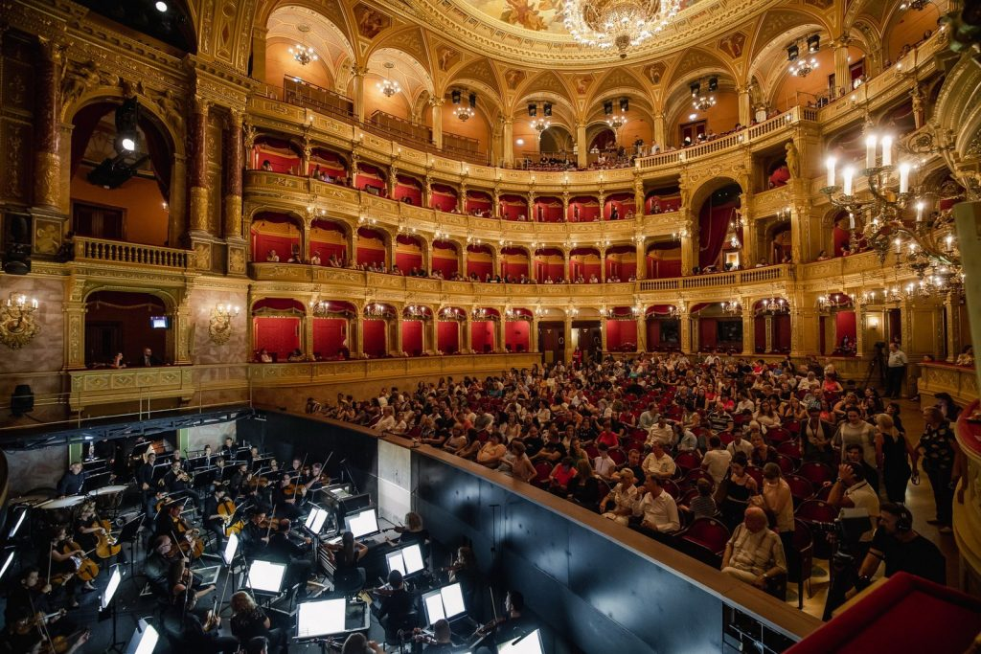 | © Fotó: Nagy Attila
Eredeti tartalom: Magyar Állami Operaház
Továbbította: Helló Sajtó! Üzleti Sajtószolgálat
Ez a sajtóközlemény a következő linken érhető el:

